**Laboratorio No. 5**

**Plataforma base y capa de enlace**

**MARCO TEÓRICO**

*Virtual Local Area Network*

Una red de área local virtual (Virtual Local Area Network o VLAN) es un segmento lógico más pequeño dentro de una gran red física cableada. Las diferentes estaciones se combinan en una solución de red independiente de su ubicación: siempre que estén conectadas entre sí en la misma LAN, es posible combinarlas mediante una VLAN. No supone ningún problema que la LAN abarque varios switches. Lo único importante es que el switch también sea compatible con la VLAN. La única manera de crear VLAN es utilizando switches gestionables (Managed Switches).

Cada VLAN individual recibe su propio dominio de difusión o dominio de broadcast. Si un participante envía una difusión dentro de la VLAN, todos los demás participantes de ese segmento (y solo esos participantes) reciben el mensaje. La difusión no se transmite más allá de los límites de la red virtual. La comunicación entre diferentes VLAN se produce a veces utilizando los mismos cables.

Una VLAN puede configurarse de varias maneras. Dependiendo del tipo de VLAN, encontraremos una tecnología diferente. En la práctica, se utilizan dos tipos de VLAN: las VLAN basadas en puertos y VLAN etiquetadas (en inglés, tagged VLAN). En muchos casos, los administradores de red realizan sus instalaciones y asignaciones utilizando un híbrido de estos dos tipos.

* VLAN basada en puertos: Grosso modo, se enruta a cada participante de la red en un switch a través de un puerto; hay una toma en la que se enchufa el cable de red que corresponde al ordenador pertinente (no obstante, los puertos también se utilizan para conectar los switches entre sí). Si quisieras crear dos VLAN a partir de esta red física, habría que asignar los puertos correspondientes a la red virtual deseada.
* VLAN etiquetada o Tagged VLAN: En las VLAN etiquetadas la asignación a las VLAN es más dinámica. En lugar de tener que establecerse en el switch, una etiqueta (tag) en el marco del datagrama se encarga de la asignación. Por esta razón, esta técnica también se denomina, en analogía a las redes basadas en puertos, como basada en marcos. En la etiqueta se encuentra la información sobre la VLAN en la que se encuentra actualmente. De esta manera, un switch puede reconocer en qué segmento se produce la comunicación y reenviar el mensaje en consecuencia.

1. **CONFIGURACIÓN VLAN**

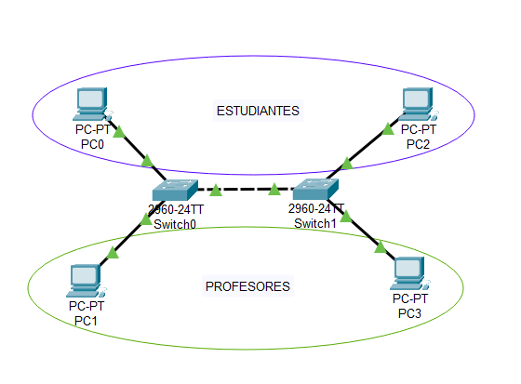

* Configuración Switch 0



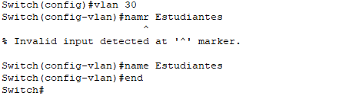

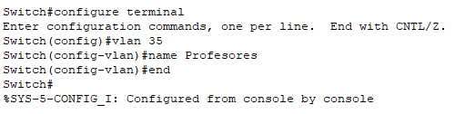

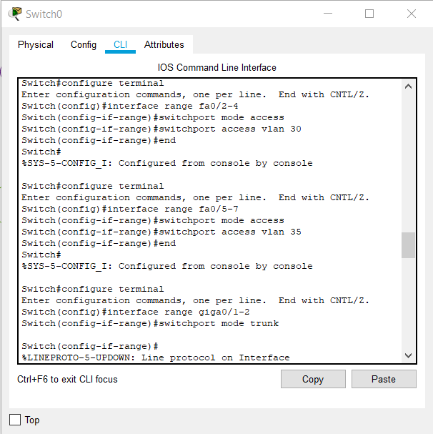

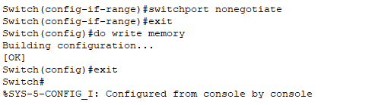

* Configuración Switch 1

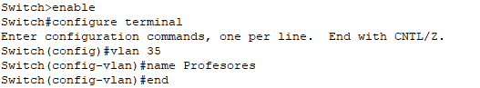

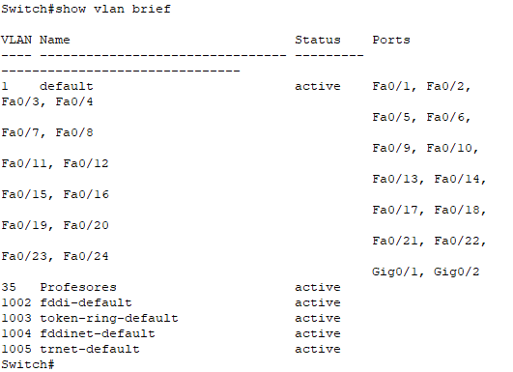

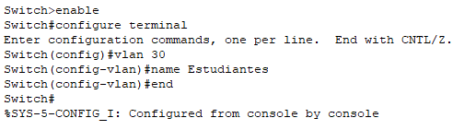

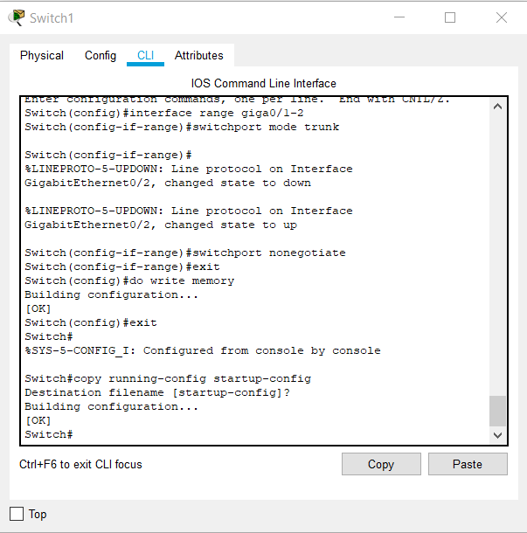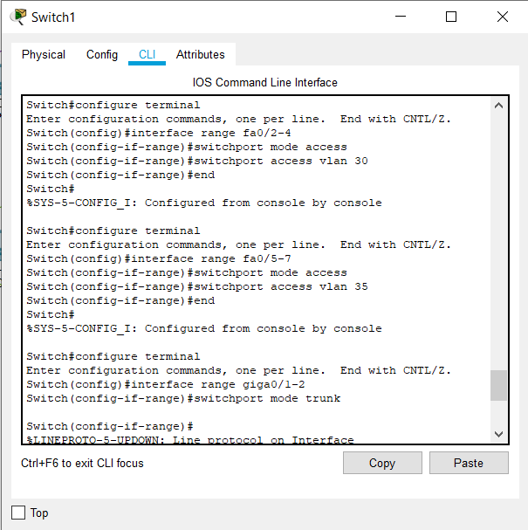

* ¿Qué son enlaces troncales?

Un enlace troncal es un enlace punto a punto, entre dos dispositivos de red, que transporta más de una VLAN. Un enlace troncal de VLAN le permite extender las VLAN a través de toda una red. Cisco admite IEEE 802.1Q para la coordinación de enlaces troncales en interfaces Fast Ethernet y Gigabit Ethernet. Más adelante en esta sección, aprenderá acerca de 802.1Q.

Un enlace troncal de VLAN no pertenece a una VLAN específica, sino que es un conducto para las VLAN entre switches y routers.

* Conectividad
* VLAN 30 – ESTUDIANTES

PC0 (IP 182.25.1.20)

PC2 (IP 182.25.1.22)

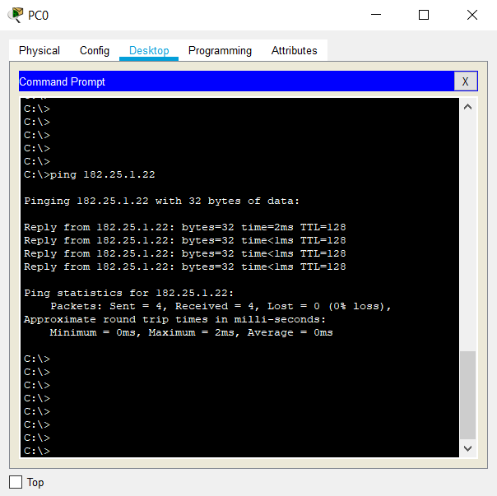

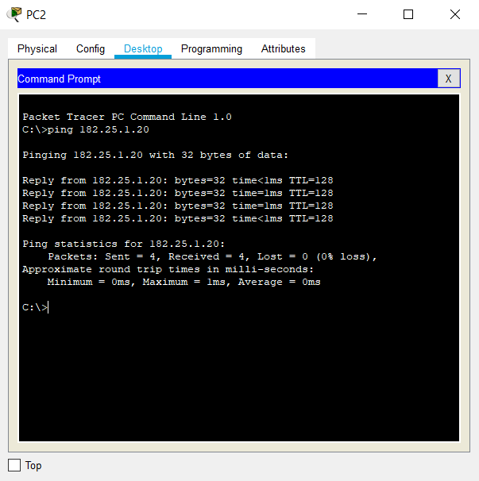

* VLAN 30 – ESTUDIANTES

PC1 (IP 182.25.1.21)

PC3 (IP 182.25.1.23)

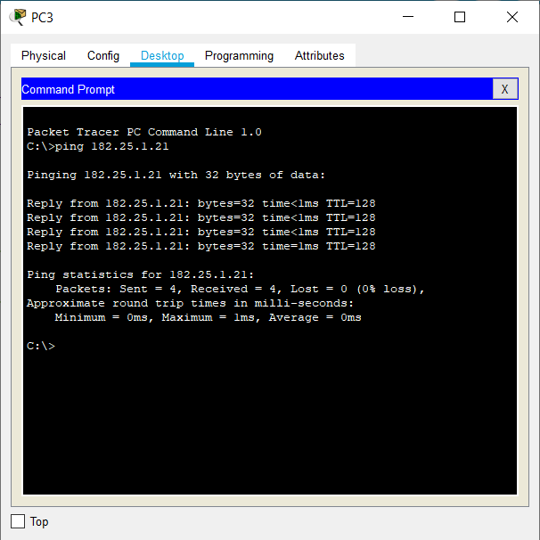

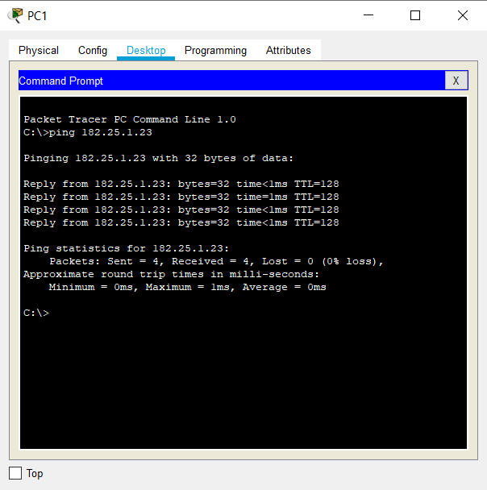

Conexiones entre VLAN.

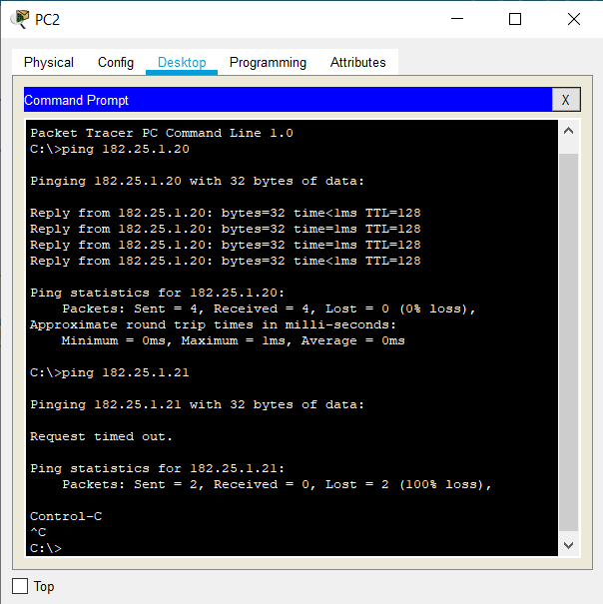

1. 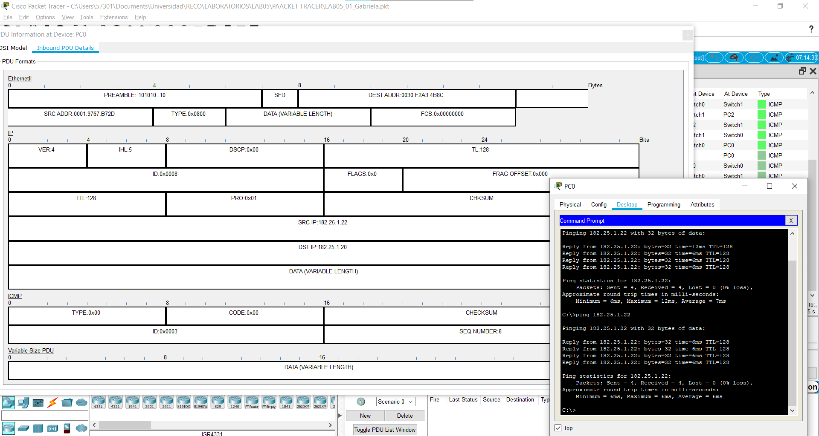**REVISIÓN DE FRAMES CON VLANS**

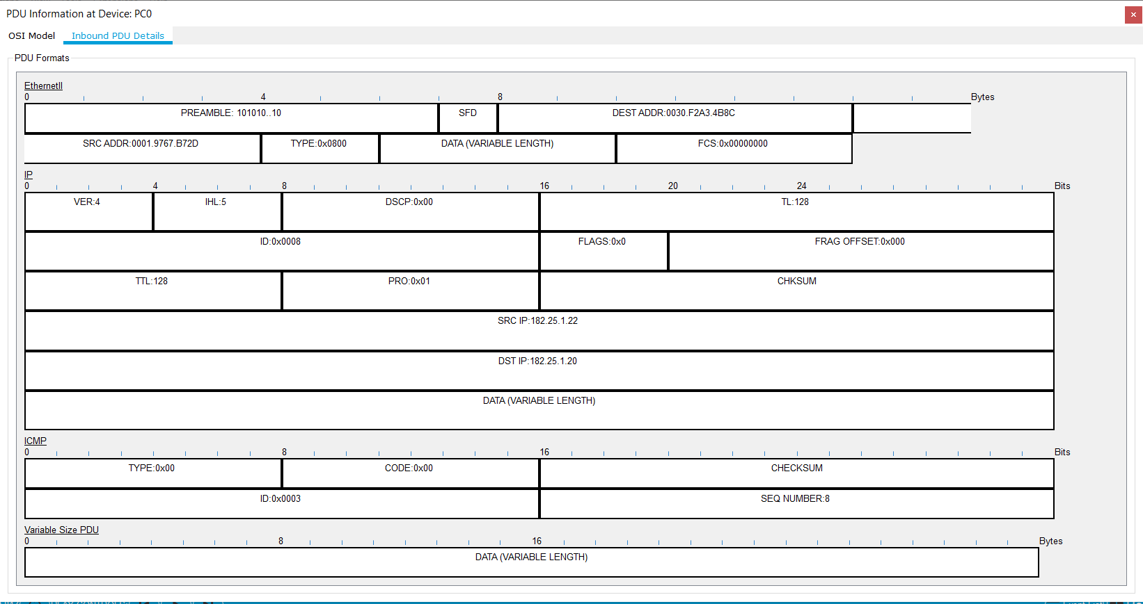

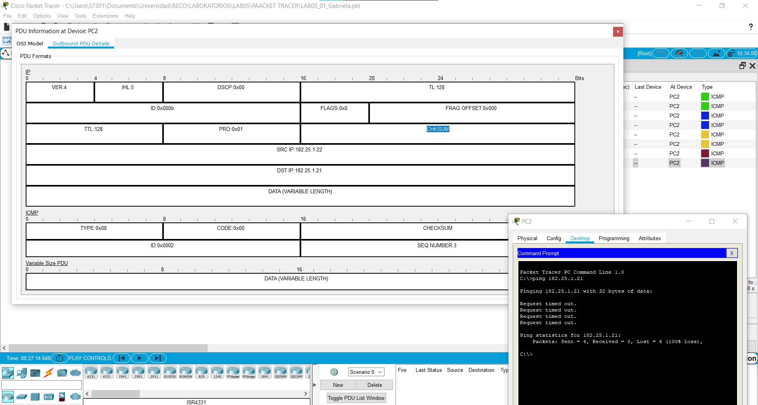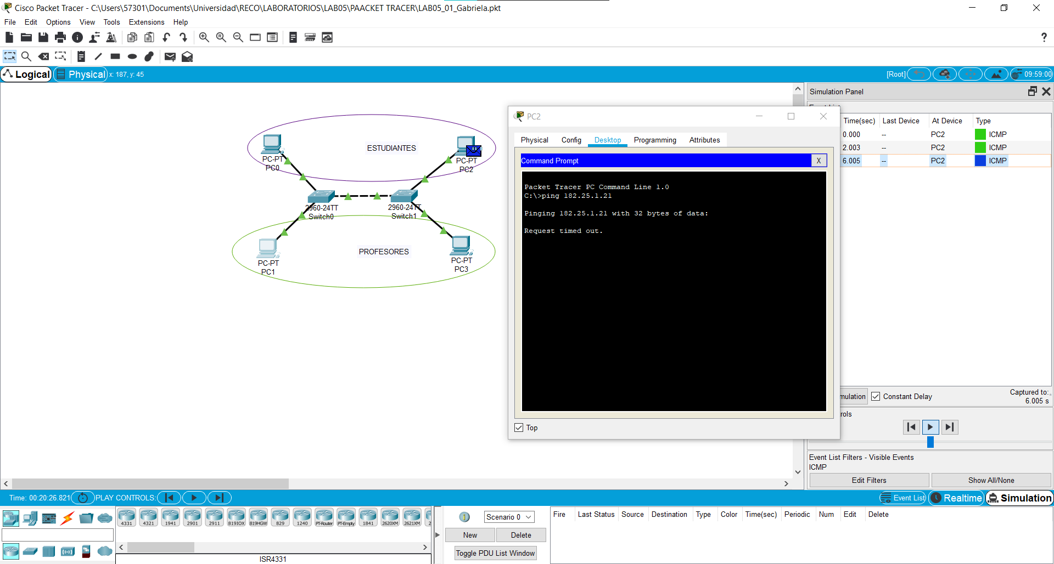

Al hacer ping entres los equipos de una misma VLAN, se muestra en la imagen con borde rojo que al principio de la información del PDU, se ve en el frame de Ethernet las direcciones de destino y de llegada, En la última imagen, no se genera este frame ya que no están dentro de la misma VLAN, se confirma que no se pueden enviar mensajes entre VLANs.

1. **CONFIGURACIÓN BÁSICA WIFI**

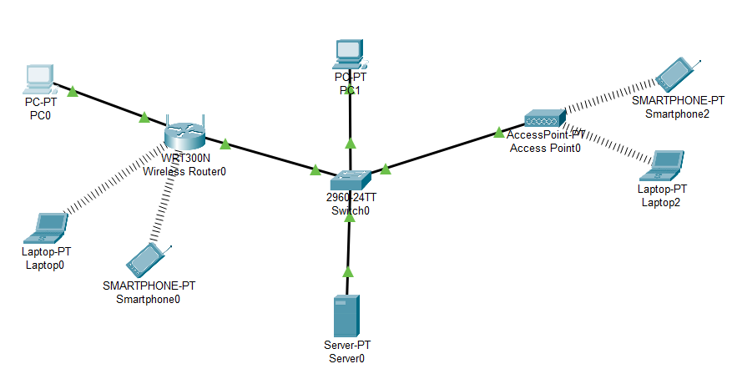

CONFIGURACIÓN.

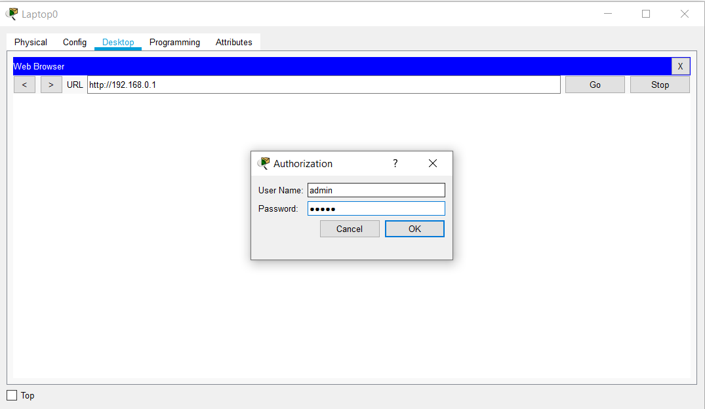

Ingreso al router vía web desde Laptop0

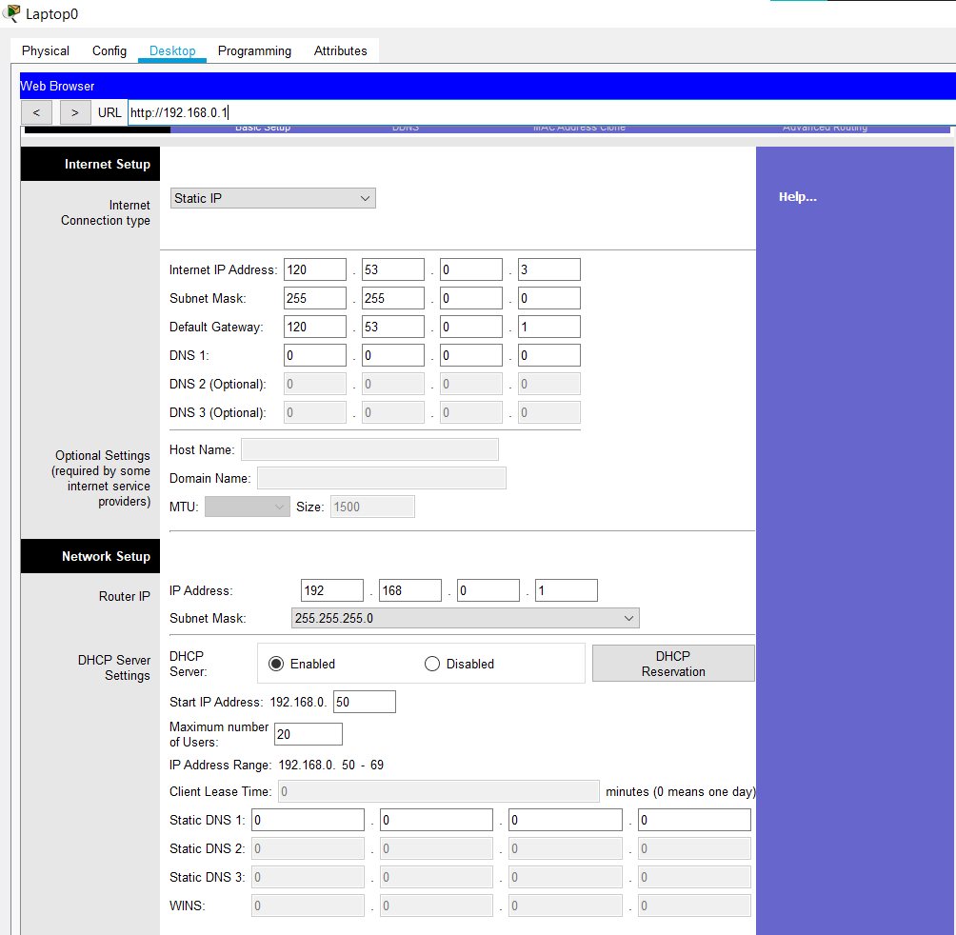

Configuración LAN y Wireless

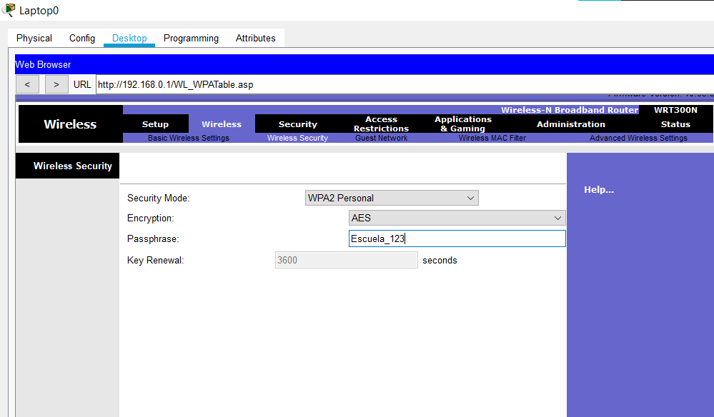

Seguridad de la red inalámbrica

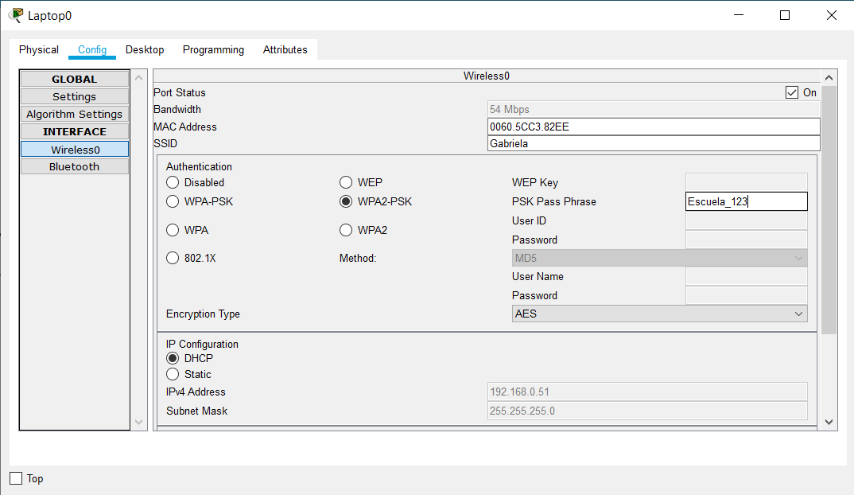

Conexión Wireless Laptop0

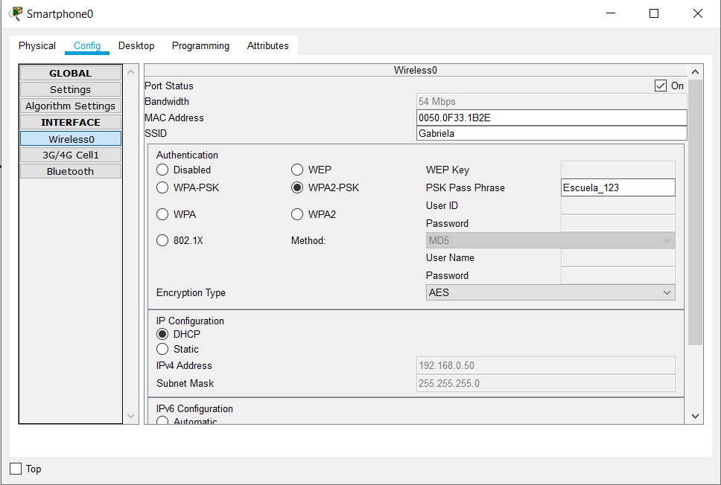

Conexión Wireless Smarphone0

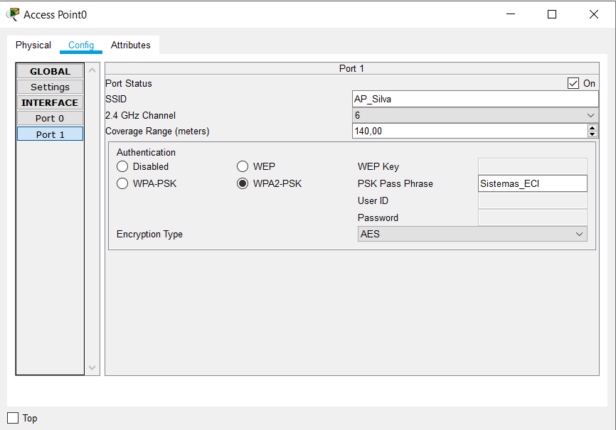

Configuración AP.

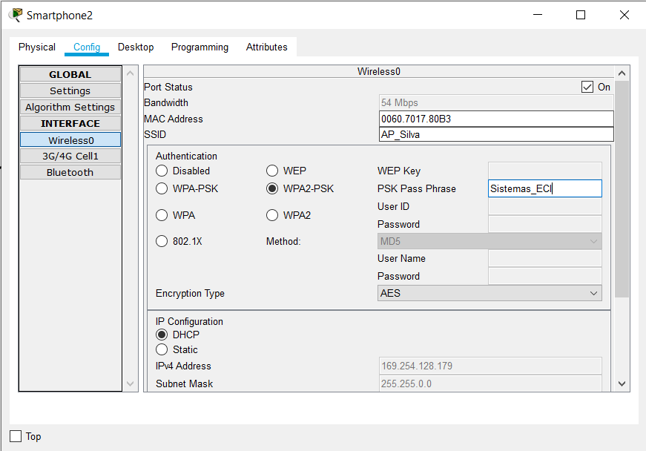

Conexión Wireless Smartphone2

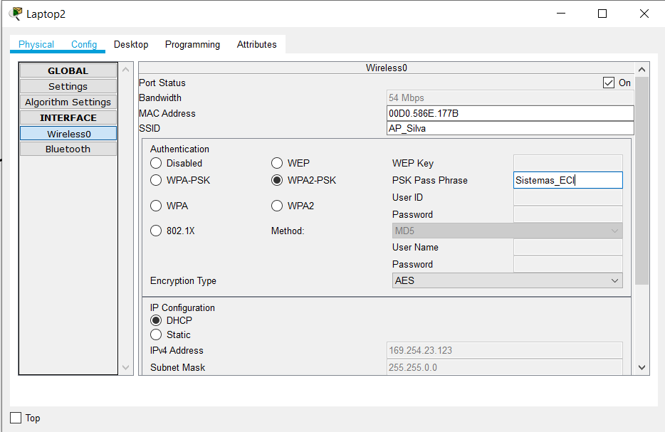

Conexión Wireless Laptop2

Para verificar la conectividad entres los equipos tenemos que saber que la red del router podrá hacer ping a lo otra red, pero la red de afuera no podrá hacer ping a la red del router.

* PC0 a PC1

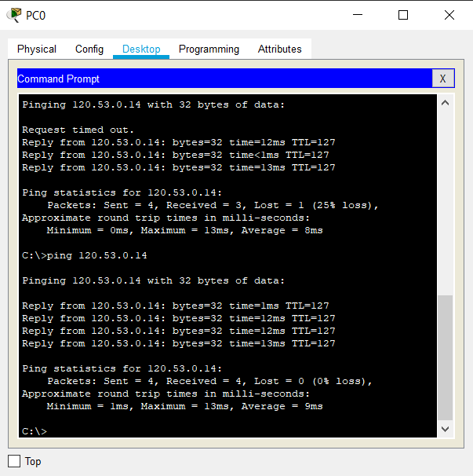

* PC1 A PC0

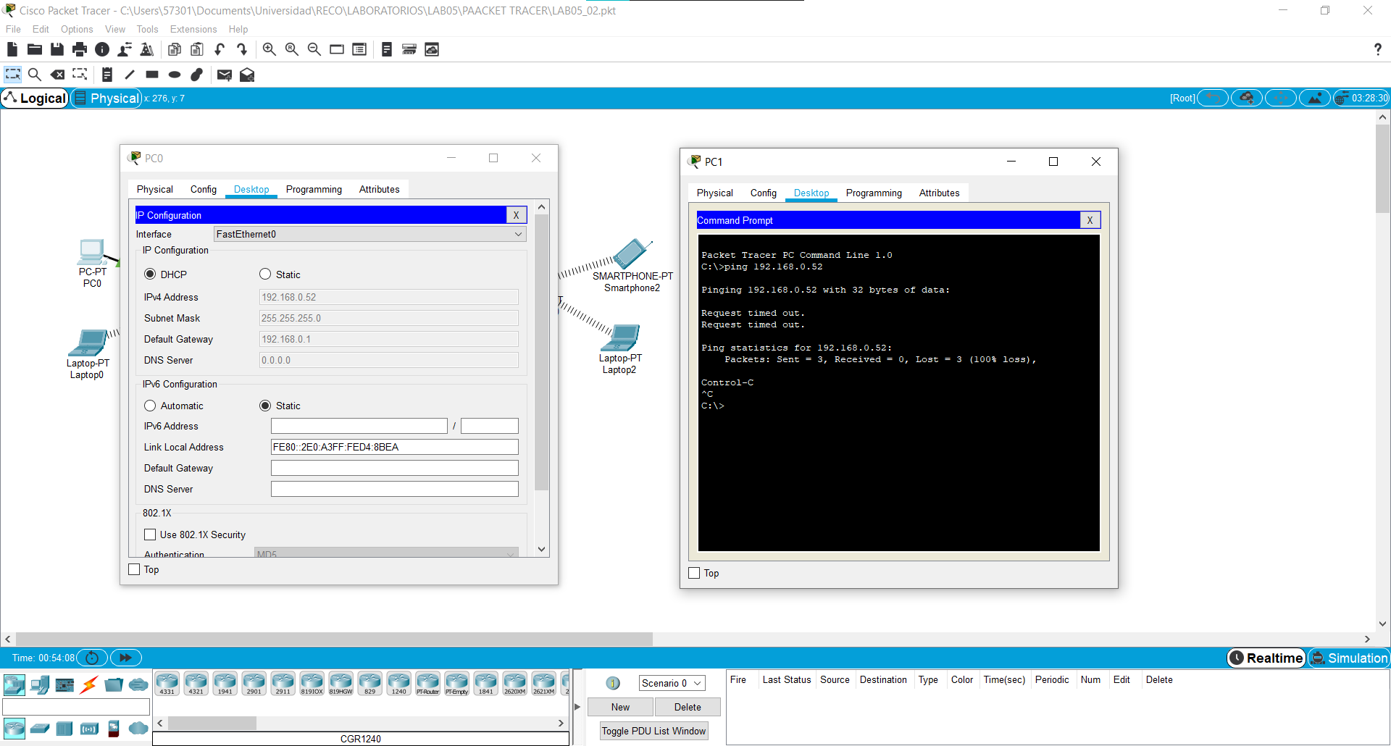

1. **CONFIGURACIÓN DE LAN ALÁMBRICA E INALÁMBRICA.**

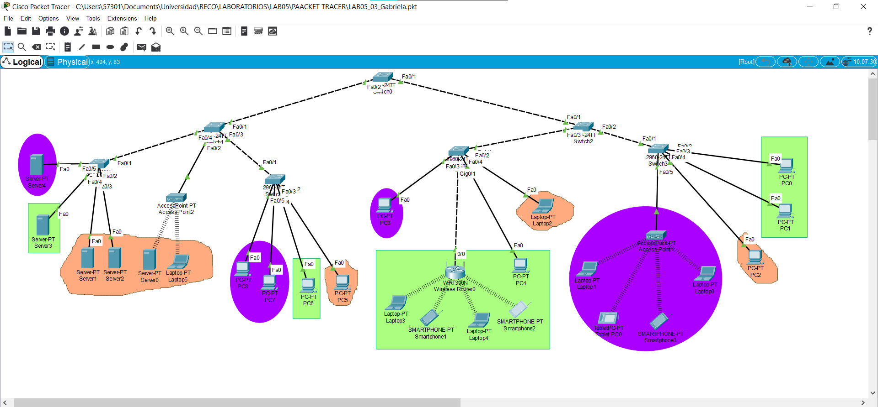

* 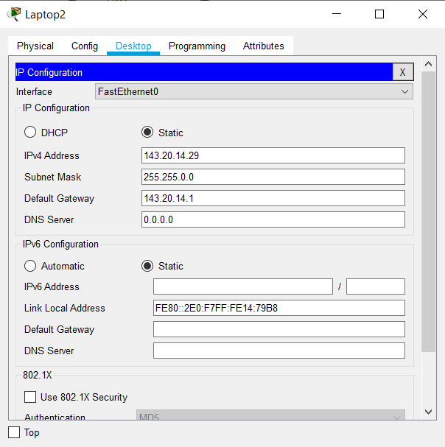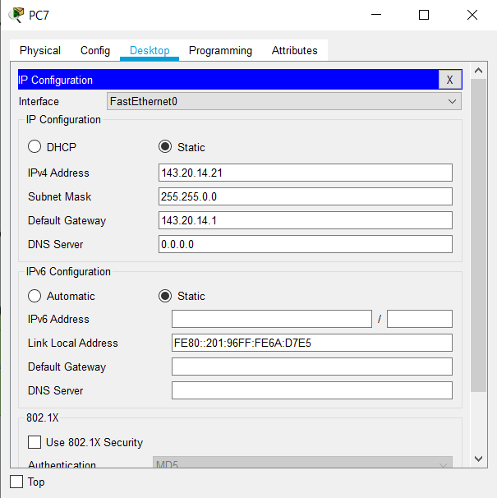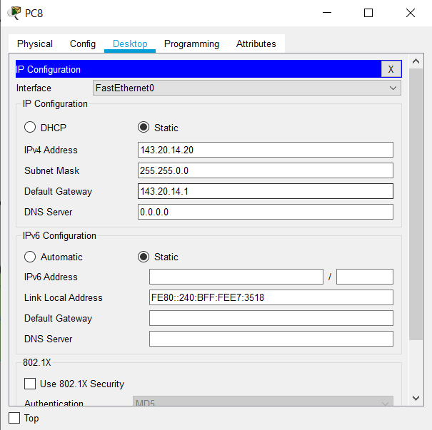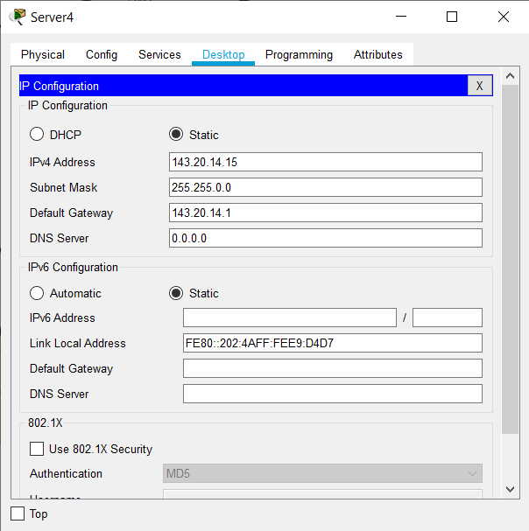Configuración de direcciones IP para los equipos alámbricos.

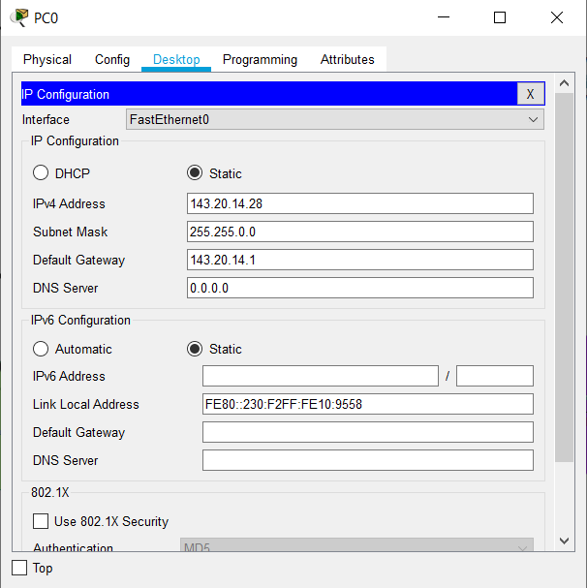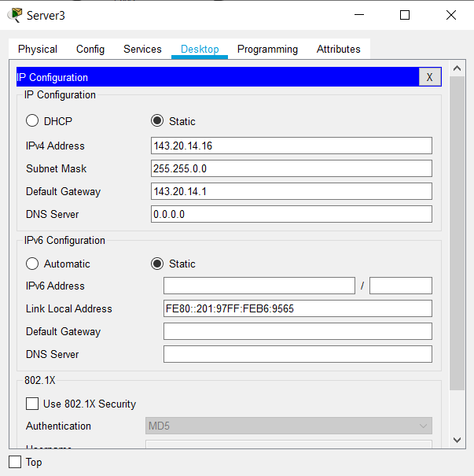

* Red inalámbrica Verde

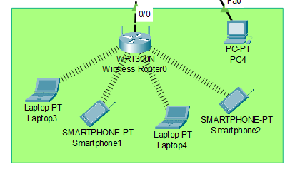

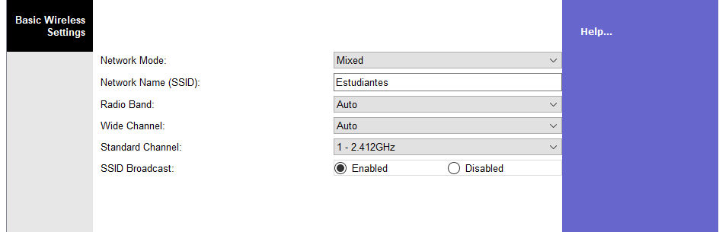

Configuración SSID

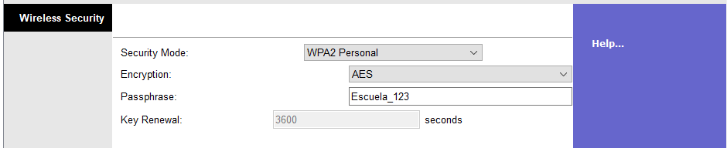

Configuración de seguridad

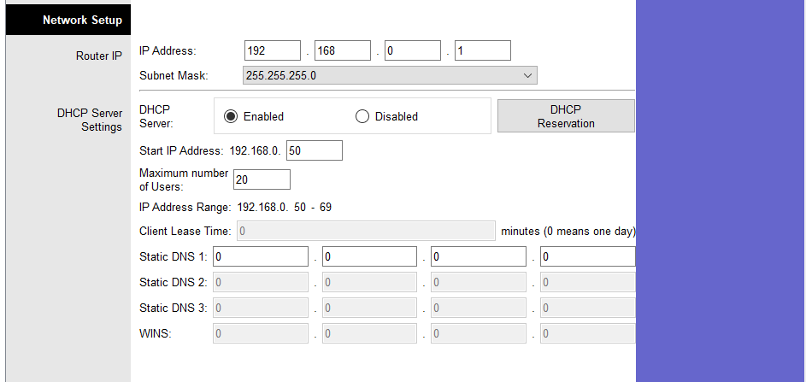

Configuración rango de direcciones IP

* Red inalámbrica morada
* 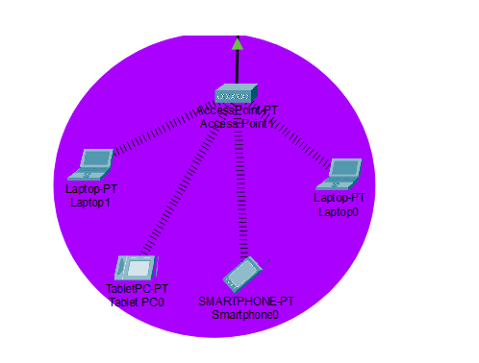

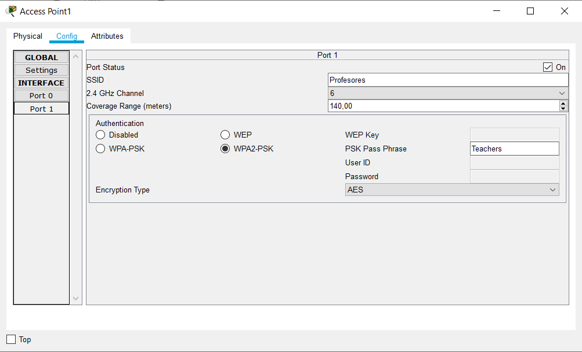

CONFIGURACIÓN ACCESS POINT

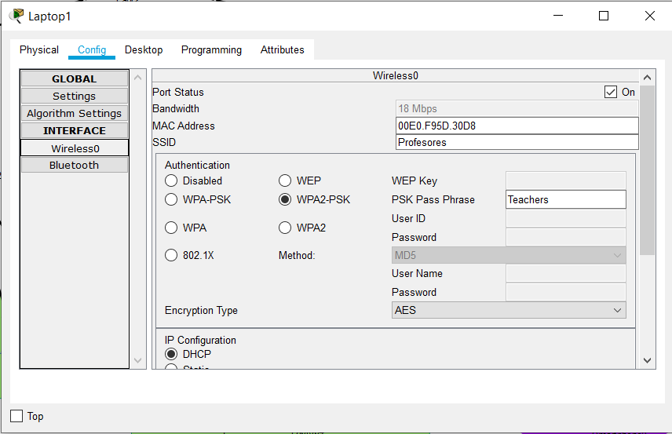

Conexión AP

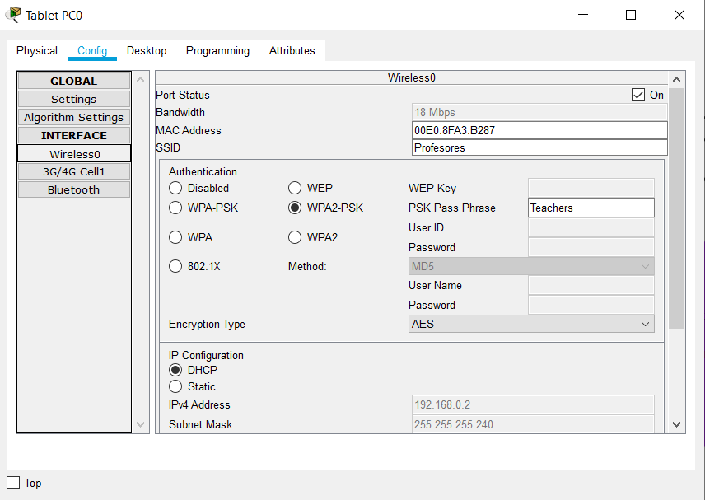

Conexión AP

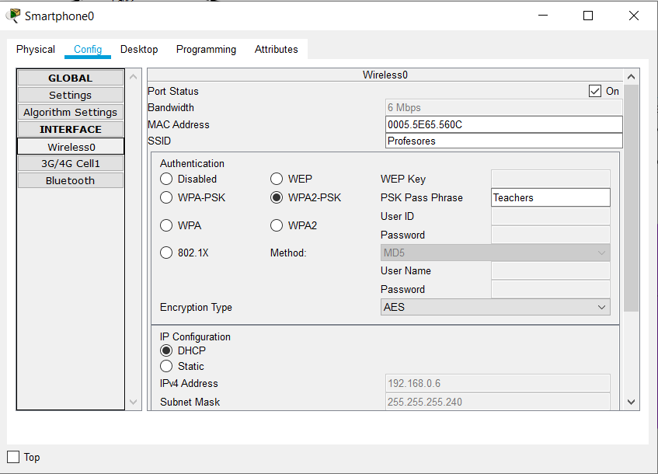

Conexión AP

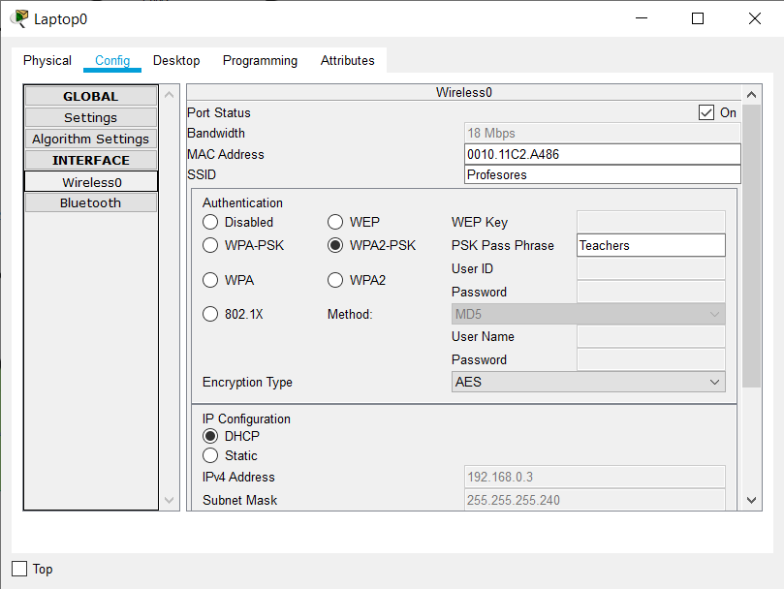

Conexión AP

* Red inalámbrica Naranja

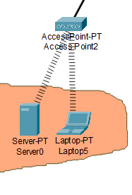

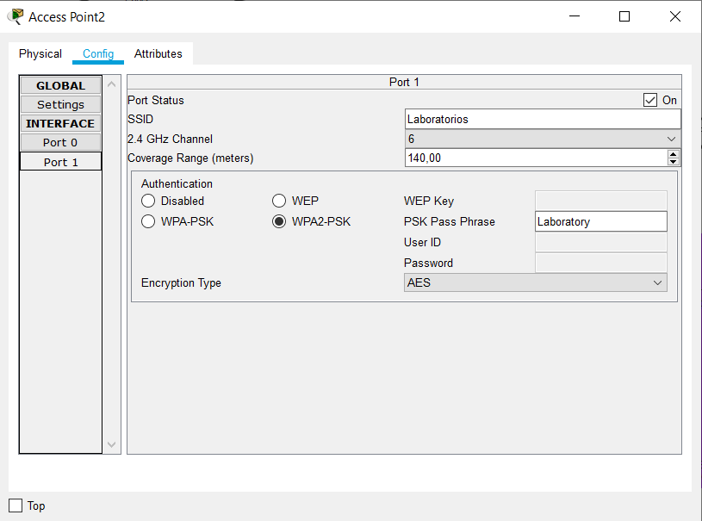

CONFIGURACIÓN ACCESS POINT

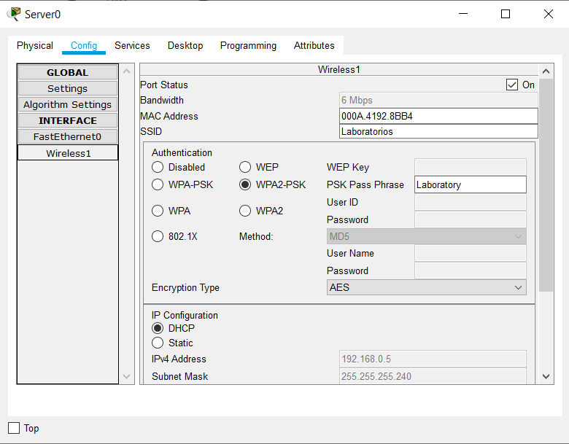

Conexión AP

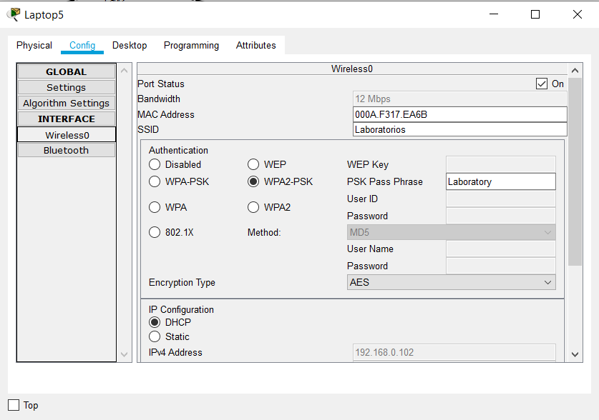

Conexión AP

* CONFIGURACÓN VLAN

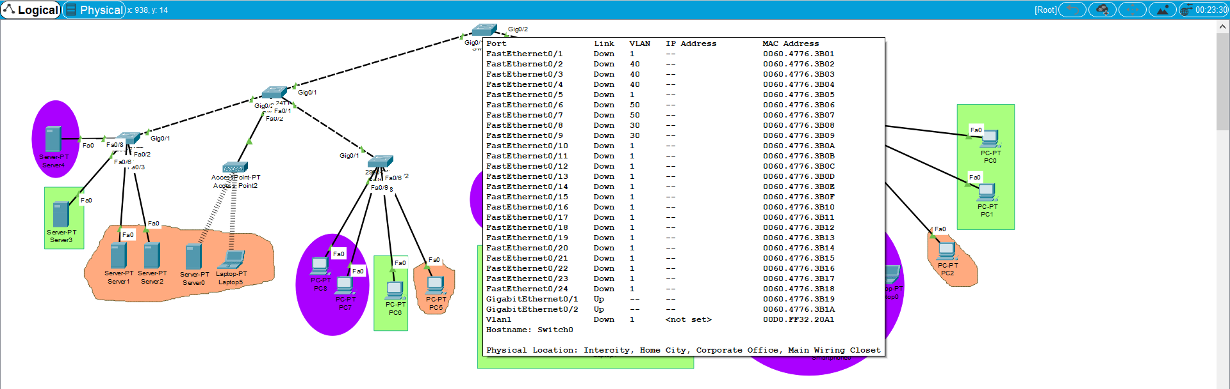

Las VLAN se identificaron con los que se ven en la imagen,

* 30, Profesores.
* 40, Laboratorios.
* 50, Estudiantes.
* 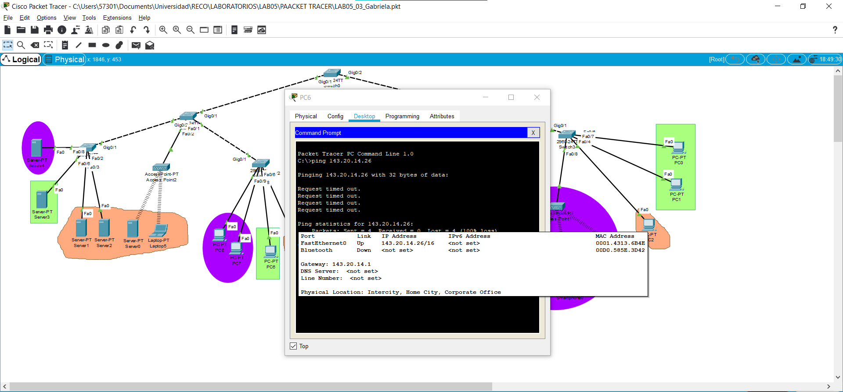REVISIÓN DE CONEXIÓN.

Diferente VLAN.

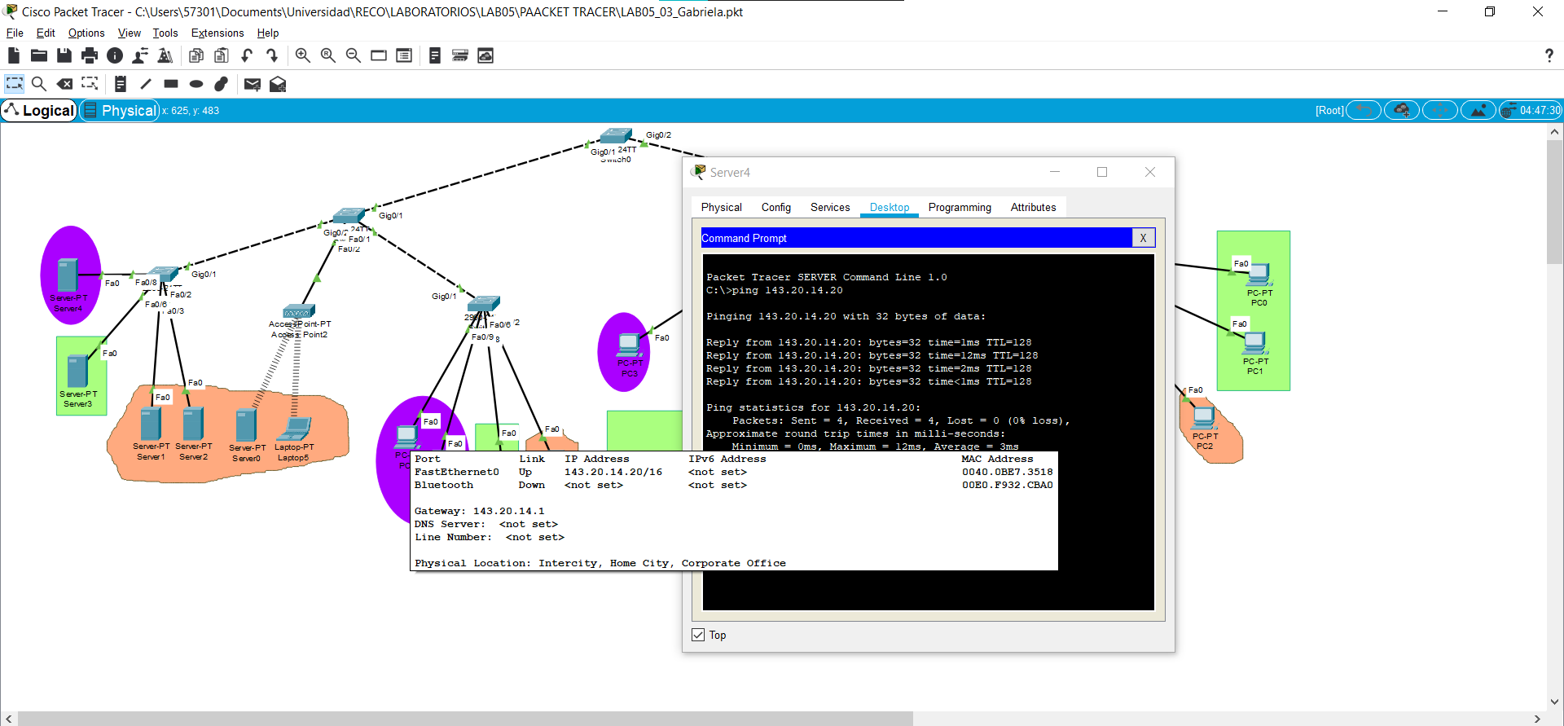

Misma VLAN.

Los ping funcionarán desde la red limitada de un Switch, si se quiere realizar un ping de afuera hacia adentro no funcionará.

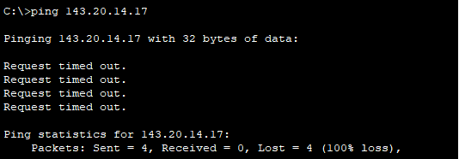

1. REVISIÓN DE LAS WIFI REALES.

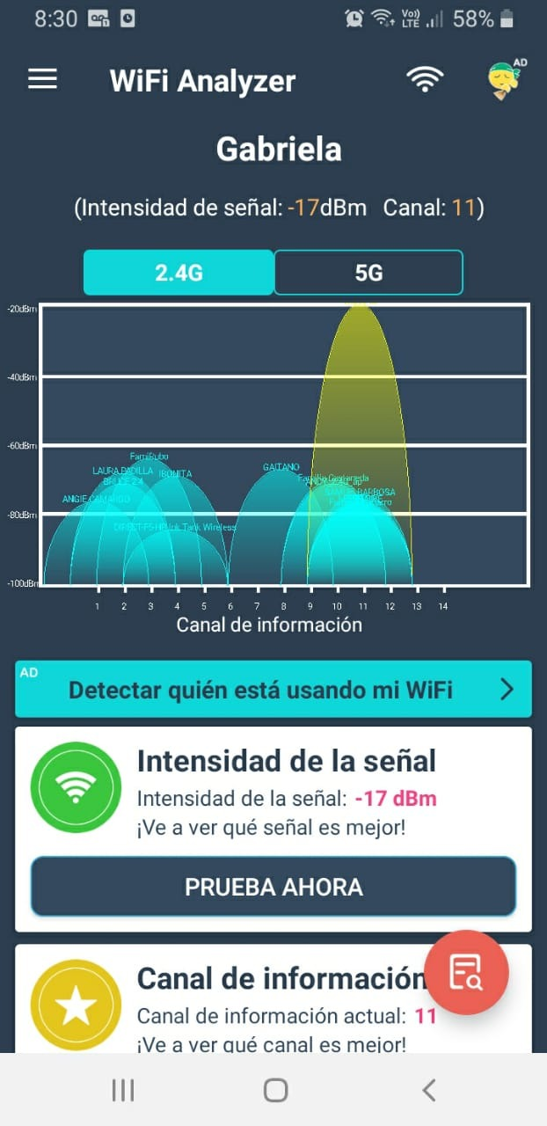

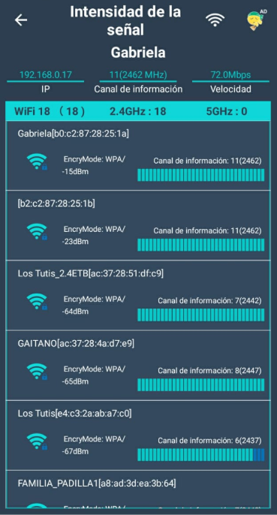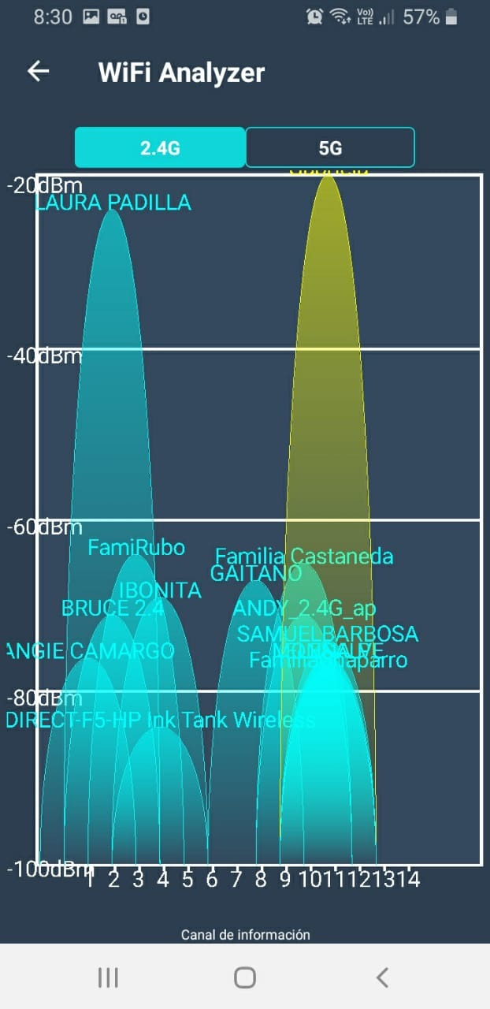

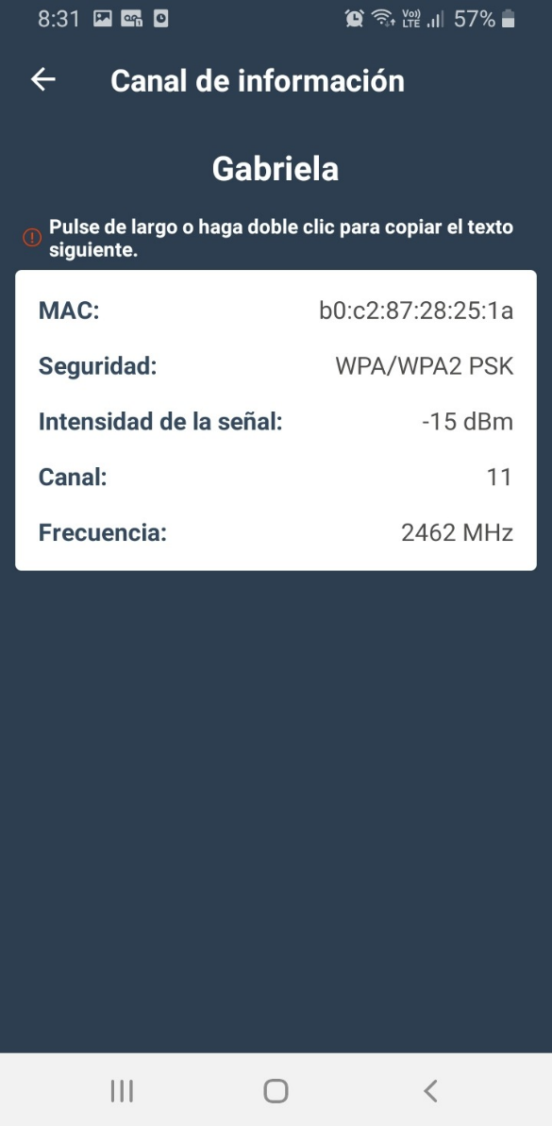

En la aplicación, estamos viendo el análisis de la red WIFI Gabriela, y esta opera en 2.4GHz, en esta se ve su dirección MAC e información adicional de la red.

1. **INSTALACIÓN DE SOFTWARE BASE**

El funcionamiento del software se le mostrará al profesor.

* Las interconexiones entre los archivos de Packet Tracer se mostrarán al profesor.

**CONCLUSIONES**

* Se entendió de mejor el funcionamiento de las vlan y conexiones entre ellas.
* Se comprendió como hacer configuraciones de switches y routers.

**BIBLIOGRAFIA**

* [VLANs: Qué son, tipos y para qué sirven (redeszone.net)](https://www.redeszone.net/2016/11/29/vlans-que-son-tipos-y-para-que-sirven/)
* [Conceptos básicos de VLAN | Explicación sencilla de la virtual LAN - IONOS](https://www.ionos.es/digitalguide/servidores/know-how/vlan/)
* [Configure VLAN in Cisco Packet Tracer : 7 Steps - Instructables](https://www.instructables.com/Configure-VLAN-in-Cisco-Packet-Tracer/)
* [3.2 Enlaces Troncales de las VLAN - MODULO 3 CISCO CCNA Exploration 3 (google.com)](https://sites.google.com/site/paginamodulo3vlan/3-2-enlaces-troncales)